Praktična vježba: Gibanje i sila
Izradi plakat s naslovom: Gibanje i sila (A3 format ili veći ako želiš)
Plakat vizualno podjeli u 3 stupca jer su zadana 3 pokusa - istraživanja.
Svaki stupac mora sadržavati: (možete raditi na računalu pa izrezivati i lijepiti ili pisati i crtati ručno)
- Prepisan zadatak pokusa – npr. Pokus1.: Povuci trakicu …
- Skicu pokusa: (npr. trakica gibanja, interaktivna karat naznačen put kuća - škola, puštanje tijela s stola)
Npr. Skica:
(zalijepim trakicu)
- Mjerenje: naznačeni rezultati mjerenja (zapisivati kao postavljanje zadatka ili ako je potrebna tablica)
∆s= 10 cm=0.1 m
…
- Rezultati: (pratiti što se traži u zadatku)
- Računanje (osnovna formula, uvršteni iznosi, rezultat)
- Grafikoni (pazi naziv grafikona, naznačiti osi)
- Naznačene površine (obojati bojicom što se traži)
- Skicirani vektori (pazi: hvatište, iznos smjer orijentacija)
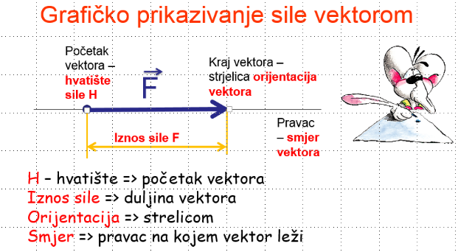
- Zaključak: odgovoriti na postavljena pitanja

Gibanje i sila – projektni zadatak
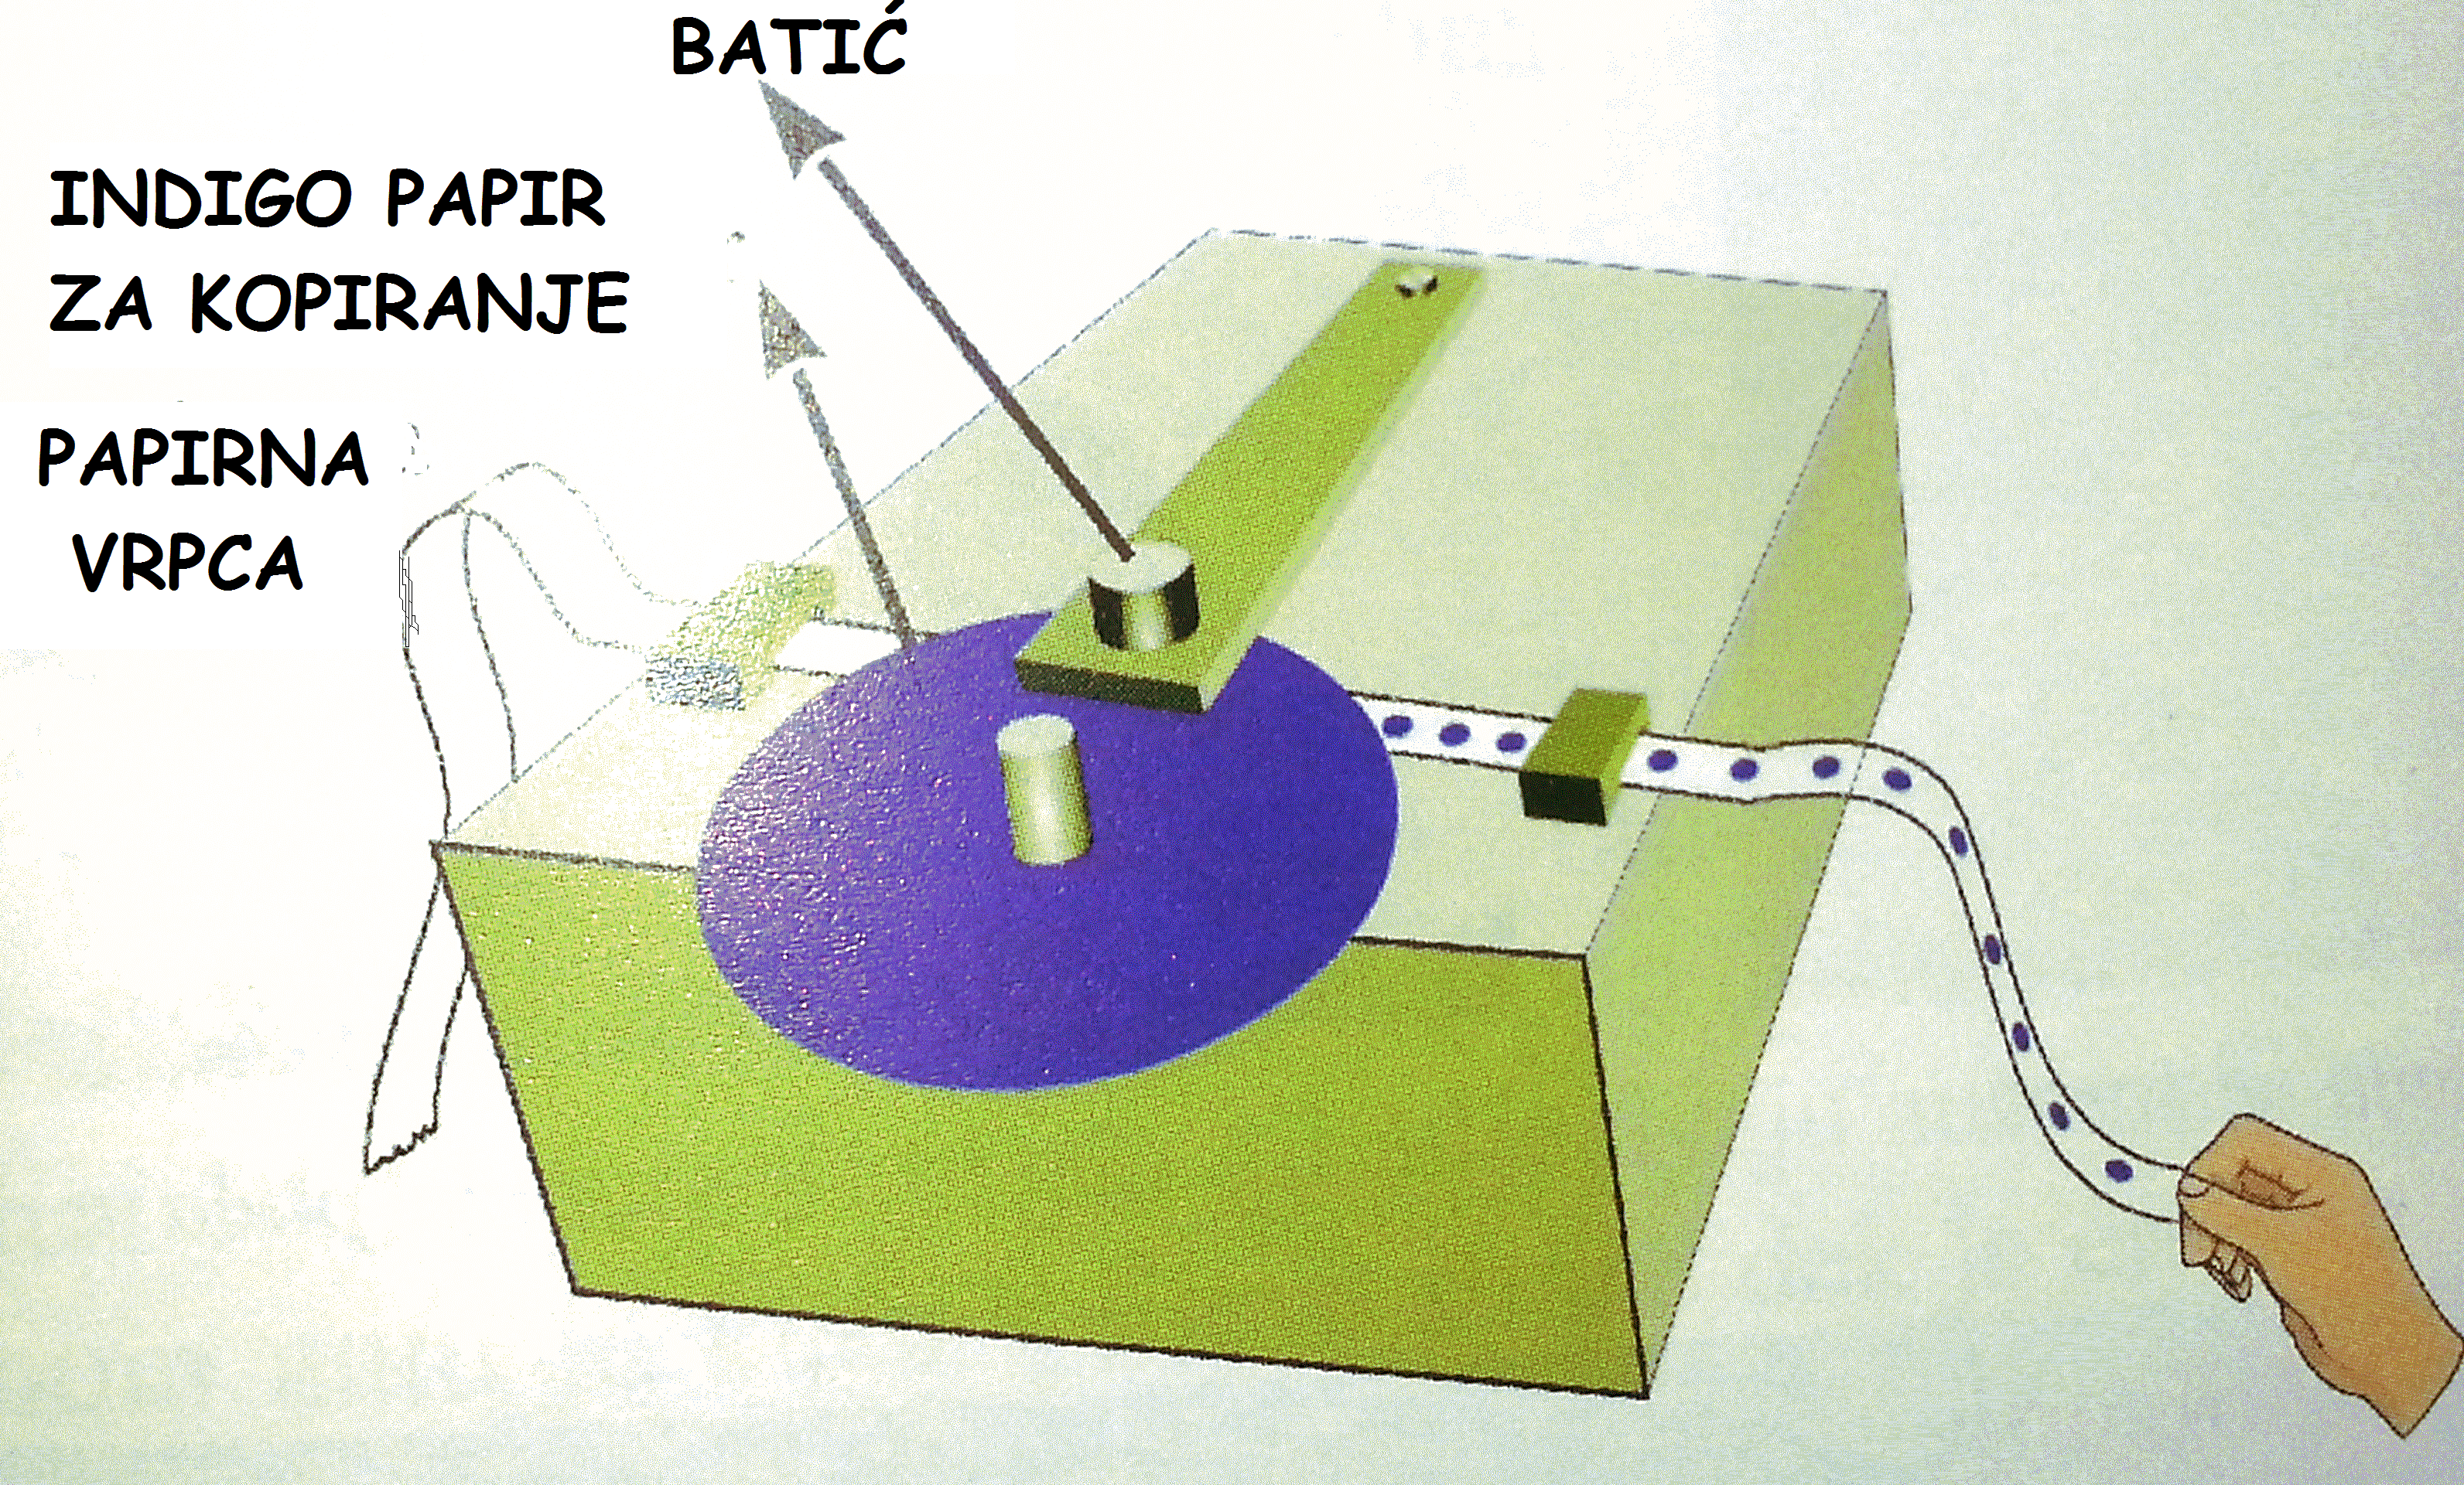
Pokus 1. : Povuci trakicu kroz elektromagnetsko tipkalo izvodeći određeno gibanje. Odredi:
- ukupan put koji si prešao i izrazi ga u metrima (naznači ga na trakici);
- odredi vrijeme između dvije susjedne točke, ako uređaj radi na __________ Hz;
- izračunaj ukupno vrijeme potrebno za cjelokupno gibanje.
- izračunaj srednju brzinu svog gibanja;
- svoju brzinu izrazi u km/h i u čvorovima (mjerna jedinica pomoraca).
Zaključak: Objasni što znači rjeđi ili gušći razmak između točkica u istom vremenskom intervalu. Navedi koja se gibanja izvode kada je razmak između točkica stalno isti, kada se razmak između točkica povećava i kada se razmak između točkica smanjuje i obrazloži svoje odgovore.
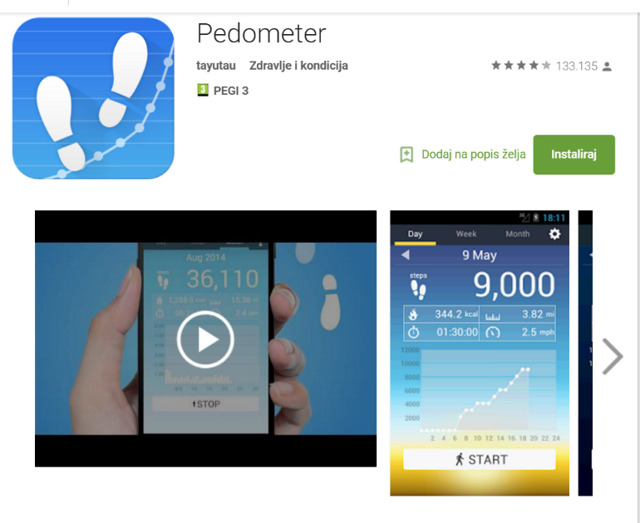
Pokus 2.: Pretpostavi da se od kuće do škole gibaš jednoliko stalnom brzinom.. Put i vrijeme mjerite pomoću besplatne mobilne aplikacije Pedometar koja mjeri put, vrijem te prikazuje trenutne brzine. Odredite:
- srednju brzinu svog gibanja;
- prikaži svoje gibanje s-t dijagramom;
- prikaži svoje gibanje v-t dijagramom:
- došavši kući odmah ste sjeli za stol i ručali 20 minuta prikažite taj događaj na oba grafa i naznačite zelenom bojom;
- prijatelj iz škole krenuo je i došao kući u isto vrijeme kada i ti ali mu je kuća duplo dalja od tvoje prikaži njegovo gibanje na istom dijagramu zajedno s tvojim rezultatima( s-t i v-t ) plavom bojom;
- skiciraj sile koje djeluju na tebe pri jednolikom gibanju te nađi rezultantu.
Zaključak: (Definiraj jednoliko gibanje. Kakvog iznosa je srednja brzina, a kakvog trenutna brzina kod jednolikog gibanja? Što možemo zaključiti o nagibu s-t dijagrama o brzini? Što možemo saznati iz površine ispod v-t dijagrama. Koji Newtonov zakon definira mirovanje i gibanje stalnom brzinom te koji je potreban uvjet da se to dogodi?)
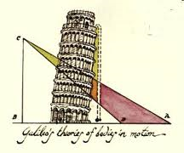
Pokus 3. _________________ (tijelo koje si odabrao) mase _____________ slobodno pada s visine ______________ tvoga ormara. Odredi :
- Izmjeri vrijeme potrebno da tijelo dodirne tlo;
- prikaži gibanje a-t grafom (jedinična dužina za vrijeme neka iznosi 0,05 s);
- prikaži gibanje v-t grafom (jedinična dužina za vrijeme neka iznosi 0,05 s);
- prikaži gibanje s-t grafom (jedinična dužina za vrijeme neka iznosi 0,05 s);
- Izaberi dodatno tijelo veće mase i Izmjeri vrijeme potrebno da tijelu veće mase dodirne tlo, usporedi dobivene rezultate ;
- skiciraj sile koje djeluju na tijelo pri gibanju te nađi rezultantu;
- Izračunaj silu koja djeluje na tijelo pri ovom gibanju, zanemari otpor zraka.

Zaključak: (Definiraj jednoliko ubrzano gibanje. Kakvog iznosa je akceleracija kod slobodnog pada? Što možemo zaključiti o nagibu v-t dijagrama o akceleraciji? Što možemo saznati iz površine ispod v-t dijagrama. Utječe li masa tijela na vrijeme padanja tijela? Koji Newtonov zakon definira jednoliko ubrzano gibanje te koji je potreban uvjet da se to gibanje dogodi?)

Zadnji rok predaje istraživanja je:
- 8.a 28. veljače
- 8.b 1. ožujak

Praktična vježba: Gibanje i sila
Izradi plakat s naslovom: Gibanje i sila (A3 format ili veći ako želiš)
Plakat vizualno podjeli u 3 stupca jer su zadana 3 pokusa - istraživanja.
Svaki stupac mora sadržavati: (možete raditi na računalu pa izrezivati i lijepiti ili pisati i crtati ručno)
- Prepisan zadatak pokusa – npr. Pokus1.: Povuci trakicu …
- Skicu pokusa: (npr. trakica gibanja, interaktivna karat naznačen put kuća - škola, puštanje tijela s stola)
Npr. Skica:
(zalijepim trakicu)
- Mjerenje: naznačeni rezultati mjerenja (zapisivati kao postavljanje zadatka ili ako je potrebna tablica)
∆s= 10 cm=0.1 m
…
- Rezultati: (pratiti što se traži u zadatku)
- Računanje (osnovna formula, uvršteni iznosi, rezultat)
- Grafikoni (pazi naziv grafikona, naznačiti osi)
- Naznačene površine (obojati bojicom što se traži)
- Skicirani vektori (pazi: hvatište, iznos smjer orijentacija)
- Zaključak: odgovoriti na postavljena pitanja

Gibanje i sila – projektni zadatak
Pokus 1. : Povuci trakicu kroz elektromagnetsko tipkalo izvodeći određeno gibanje. Odredi:
- ukupan put koji si prešao i izrazi ga u metrima (naznači ga na trakici);
- odredi vrijeme između dvije susjedne točke, ako uređaj radi na __________ Hz;
- izračunaj ukupno vrijeme potrebno za cjelokupno gibanje.
- izračunaj srednju brzinu svog gibanja;
- svoju brzinu izrazi u km/h i u čvorovima (mjerna jedinica pomoraca).
Zaključak: Objasni što znači rjeđi ili gušći razmak između točkica u istom vremenskom intervalu. Navedi koja se gibanja izvode kada je razmak između točkica stalno isti, kada se razmak između točkica povećava i kada se razmak između točkica smanjuje i obrazloži svoje odgovore.
Pokus 2.: Pretpostavi da se od kuće do škole gibaš jednoliko stalnom brzinom.. Put i vrijeme mjerite pomoću besplatne mobilne aplikacije Pedometar koja mjeri put, vrijem te prikazuje trenutne brzine. Odredite:
- srednju brzinu svog gibanja;
- prikaži svoje gibanje s-t dijagramom;
- prikaži svoje gibanje v-t dijagramom:
- došavši kući odmah ste sjeli za stol i ručali 20 minuta prikažite taj događaj na oba grafa i naznačite zelenom bojom;
Zaključak: (Definiraj jednoliko gibanje. Kakvog iznosa je srednja brzina, a kakvog trenutna brzina kod jednolikog gibanja? Što možemo zaključiti o nagibu s-t dijagrama o brzini? Što možemo saznati iz površine ispod v-t dijagrama. Koji Newtonov zakon definira mirovanje i gibanje stalnom brzinom te koji je potreban uvjet da se to dogodi?)
Pokus 3. _________________ (tijelo koje si odabrao) mase _____________ slobodno pada s visine ______________ tvoga ormara. Odredi :
- Izmjeri vrijeme potrebno da tijelo dodirne tlo;
- prikaži gibanje a-t grafom (jedinična dužina za vrijeme neka iznosi 0,05 s);
- prikaži gibanje v-t grafom (jedinična dužina za vrijeme neka iznosi 0,05 s);
- prikaži gibanje s-t grafom (jedinična dužina za vrijeme neka iznosi 0,05 s);
- Izračunaj silu koja djeluje na tijelo pri ovom gibanju, zanemari otpor zraka.

Zaključak: (Definiraj jednoliko ubrzano gibanje. Kakvog iznosa je akceleracija kod slobodnog pada? Što možemo zaključiti o nagibu v-t dijagrama o akceleraciji? Što možemo saznati iz površine ispod v-t dijagrama. Utječe li masa tijela na vrijeme padanja tijela? Koji Newtonov zakon definira jednoliko ubrzano gibanje te koji je potreban uvjet da se to gibanje dogodi?)

Zadnji rok predaje istraživanja je:
- 8.a 28. veljače
- 8.b 1. ožujak

